

آزمایشگاه سخت‌افزار

**گزارش میانی دوم**

**نیمسال اول ۰۱-۰۲**

موضوع پروژه:

ارتباط رایانه و بورد رزبری‌پای با ماژول‌های **4/4.5/5G** و مقایسه آنها با هم

شماره گروه: **۴**

اعضای گروه:

عرشیا اخوان 97110422

مهدی صادق شبیری 97110144

غزل شناور 97101897

۱ شرح پروژه

این پروژه، یک پروژه تحقیقاتی است که هدف اصلی آن، بررسی و مقایسه عملی میزان تاخیر و نرخ خرابی بسته‌ها در بسترهای ارتباطی 3G و 4G است.

برای اجرای پروژه، از آردوینو و شیلد آردوینو SIM7000C استفاده کردیم. راهکار مورد استفاده ما، راهکار پیشنهادی دوم، یعنی ارسال از طریق برد به سرور و سپس دانلود اطلاعات از سرور به رایانه خواهد بود.

بررسی پروتکل‌ها در دو لایه انجام خواهد شد. در لایه چهارم، TCP، UDP و QUIC و در لایه پنجم، پروتکل‌ HTTPو را بررسی خواهیم کرد.

۲ توضیح برخی اصطلاحات

۲.۱. پروتکل TCP

**این پروتکل، یک پروتکل لایه چهارم‌ (لایه انتقال) است.** TCP **اطلاعات را به ترتیب و با چک کردن برای خطا انتقال می‌دهد؛ از همین رو، پروتکل قابل اعتمادی است. این پروتکل،** connection-oriented **است و نیاز به برقراری ارتباط بین سرور و کلاینت توسط یک** handshake **سه مرحله‌ای دارد. این ویژگی پروتکل، امکان تشخیص و تصحیح خطا را فراهم می‌کند اما تاخیر را نسبت به روش** UDP **افزایش می‌دهد. از این پروتکل در** email**، انتقال فایل و بسیاری موارد دیگر استفاده می‌شود.**

۲.۲. پروتکل UDP

**این پروتکل، یک پروتکل لایه چهارم‌ (لایه انتقال) است.** UDP **سرعت را به تصحیح خطا ترجیح می‌دهد. این پروتکل، نیازی به برقراری ارتباط اولیه میان سرور و کلاینت ندارد. این روش هیچ تضمینی درباره ترتیب داده و یا رسیدن آن به مقصد نمی‌دهد. این پروتکل در مواردی استفاده می‌شود که سرعت از تشخیص و تصحیح خطا مهمتر است و یا توسط بقیه اپلیکیشن‌ها انجام می‌شود.**

۲.۳. پروتکل QUIC

**این پروتکل، یک پروتکل لایه چهارم‌ (لایه انتقال) است.** QUIC **با هدف بهبود عملکرد اپلیکیشن‌های** connection-oriented **طراحی شده است و این کار را با برقراری چند ارتباط بر پایه** UDP **انجام می‌دهد. هدف دیگر این پروتکل کاهش تاخیر است. این پروتکل در** 2021 **توسط** IETF **استاندار شد. این پروتکل توسط** Chrome**،‌** Edge**،** Firefox**، و** Safari **پشتیبانی می‌شود.**

۲.۴. پروتکل HTTP

**این پروتکل، یک پروتکل لایه پنجم (لایه اپلیکیشن) است.** HTTP **پایه داده‌ها در** world wide web **است. این روش،‌ از مدل درخواست-پاسخ پیروی می‌کند.**

۲.۵. دستورهای AT

دستور‌های AT مجموعه دستوراتی است برای کنترل کردن ارتباط با مودم (یا دکل). علت این نامگذاری این است که با دستورات AT قرار است attention مودم گرفته شود.

این دستورات ۴ نوع دارند:

**۲.۵.۱. دستورات تست Test commands**

این دستورات برای بررسی پشتیبانی مودم از یک دستور است.

فرمت دستور به این شکل است:

AT<command name>=?

برای مثال

ATD=?

**۲.۵.۲. دستورات خواندن Read command**

این دستورات برای گرفتن تنظیمات گوشی یا مودم است

فرمت دستور به این شکل است:

AT<command name>?

برای مثال

AT+CBC?

**۲.۵.۳. دستورات ست کردن Set commands**

این دستورات برای مقدار دهی تنظیمات گوشی یا مودم است.

فرمت دستور به این شکل است:

AT<command name>=value1, value2, …, valueN

برای مثال

AT+CSCA=”+9876543210”, 120

**۲.۵.۴. دستورات اجرا Execution commands**

این دستورات برای اجرای یک عملیات است.

فرمت دستور به این شکل است:

AT<command name>=parameter1, parameter2, …, parameterN

برای مثال

AT+CMSS=1,”+ 9876543210”, 120

در جدول پایین تعدادی از این دستورات آمده است:

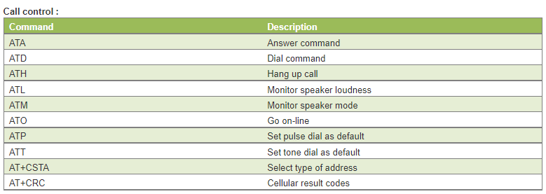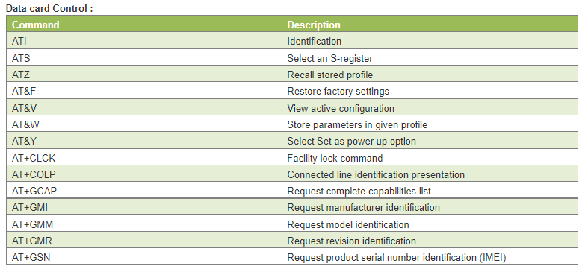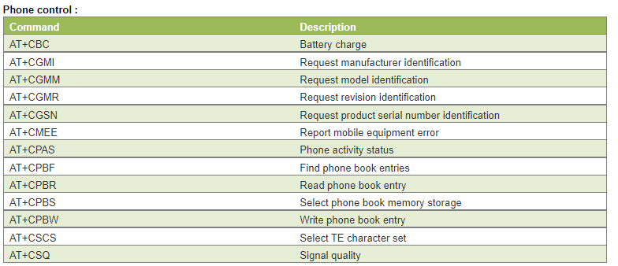

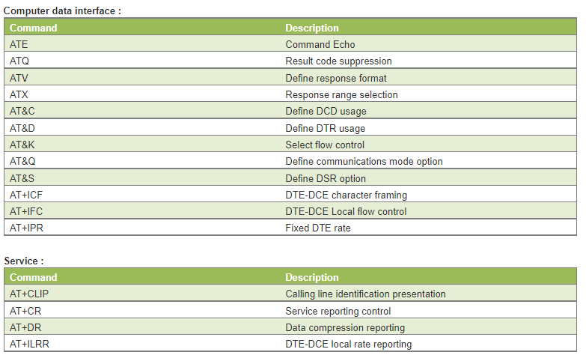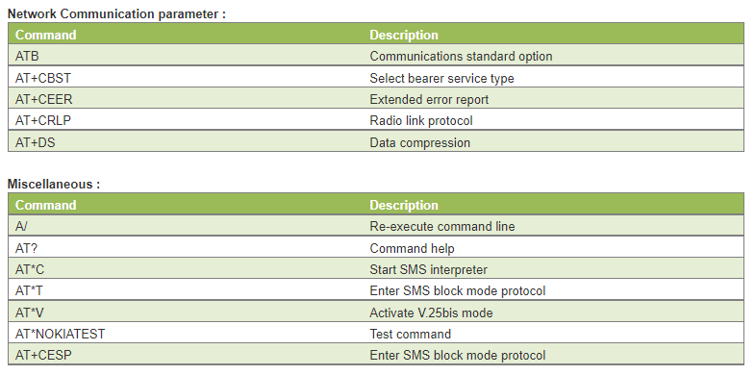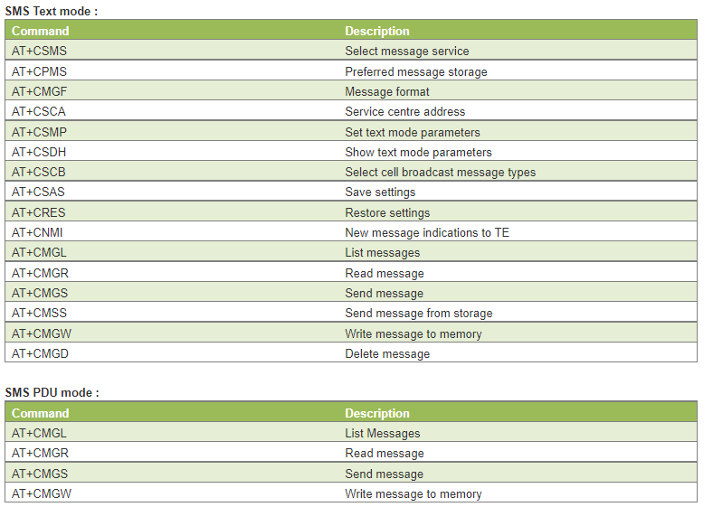



۲.۶. نرخ خرابی

**خرابی[1] هنگامی رخ می‌دهد که بسته‌های داده در یک شبکه کامپیوتری به مقصد خود نمیرسند. این اتفاق به دلیل مشکلات موجود در سیستم، و یا ترافیک[2] رخ می‌دهد. نرخ خرابی[3] درصد بسته‌های از دست رفته به کل بسته‌های ارسالی است. نرخ خرابی تاثیر قابل توجهی بر تجربه کاربری دارد به نحوی که ۵ تا ۱۰ درصد نرخ خرابی به طرز قابل توجهی این تجربه را تحت‌الشعاع قرار می‌دهد.**

۲.۷. پهنای باند

**پهنای باند به حداکثر نرخ انتقال داده بر روی یک مسیر اطلاق می‌شود. این ویژگی معمولا بر اساس تعداد** bit **های منتقل شده بر ثانیه اندازه گرفته‌ می‌شود.**

۲.۸. تاخیر[4]

**تاخیر در شبکه، به زمانی اطلاق می‌شود که بسته در مسیر عبور از فرستنده به گیرنده قرار دارد. تاخیر نیز تاثیر قابل توجهی بر تجربه کاربری دارد.**

۳ لیست آزمایش‌ها

**آزمایش‌های ما شامل ۴ مورد می‌شوند:**

* **بررسی پروتکل** TCP
* **بررسی پروتکل** UDP
* **بررسی** QUIC **بر پایه** UDP
* **بررسی** HTTP **بر پایه** TCP

**برای هر یک از چهار آزمایش،‌ سه متغیر نرخ خرابی، تاخیر و پهنای باند با انجام چند تست و سپس میانگین‌گیری میان نتایج محاسبه می‌شوند.**

**در این مرحله، تصمیم ما بر این شده است که از** packet generator **ها استفاده نکنیم؛ چرا که هیچ‌کدام از آنها هر چهار آزمایش ما را پوشش نمی‌دهند و استفاده از چند ابزار مختلف می‌تواند باعث ایجاد ناهماهنگی در نتایج آزمایش شود.**

۴ پیش‌نیازهای آزمایش

۴.۱. کتابخانه‌های مورد استفاده

**۴.۱.۱. کتابخانه‌ی Botletics-SIM7000**

برای تست کردن این پروژه از کتاب‌خانه‌ی  Botletics-SIM7000 استفاده شده است. ([لینک به گیت‌هاب](https://github.com/botletics/Botletics-SIM7000)) این کتاب‌خانه بر اساس کتاب‌خانه‌ی Adafruit FONA طراحی شده است و از ماژول‌های SIM5320، SIM7000، SIM7070، و SIM7500 پشتیبانی می‌کند.

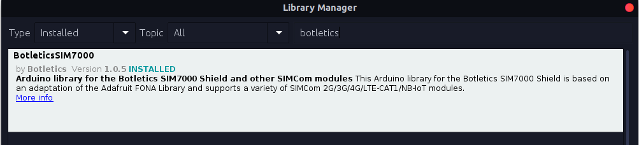

شکل 1: کتابخانه استفاده شده برای اتصال به اینترنت

۴.۲. تست کارکرد قطعه

برای تست کردن ماژول از مثال SIM7XXX_LTE_Demo از کتاب‌خانه‌ی گفته شده استفاده شده است.

برای بارگذاری این کد باید از مسیر File -> Examples -> BotleticsSIM7000 -> SIM7XXX_LTE_Demo آن را انتخاب کرد.

سپس باید define های TX و RX را روی ۸ و ۷ قرار داد.

https://lh5.googleusercontent.com/OD0o5C-LuMhjahRJSDl7xboixhv92DNgin_WNzWE0AAHW9c4nmnLJfpqSAx5da0umxvDbd6rKaXfqCieYsIsKE3vJz5WyXIy_ARXyDWYXLXcBk7l_pStkniJT_ZacNjH9m2VG5m8gzHVKF-j4dtK75GBBhXcWjZ8MudxlqYtpE7BjFYBhKqew2W3BFWumA

با توجه به اینکه ماژول ما SIM7000 است باید این مدل را انتخاب کرد و ۴ define دیگر را کامنت کرد.

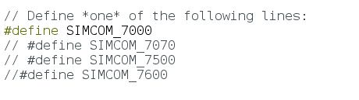

در نهایت باید APN مناسب با سیمکارت را انتخاب کرد

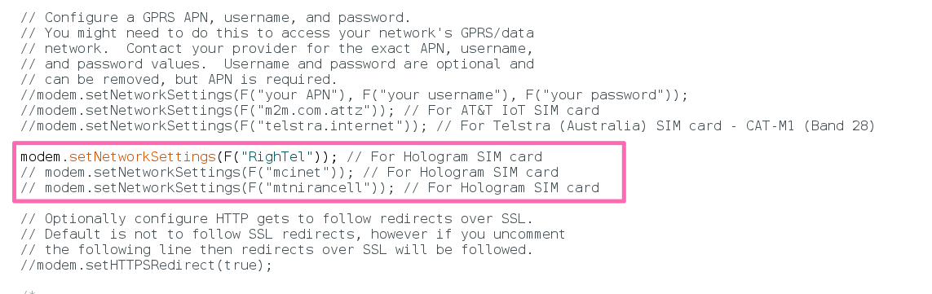که برای رایتل RighTel، همراه اول mcinet ،و ایرانسل mtnirancell است.

چون TX و RX را پایه ۸ و ۷ قرار دادیم سوئیچ پاور را باید روی ۷ و ۸ تنظیم کنیم. مانند شکل زیر:

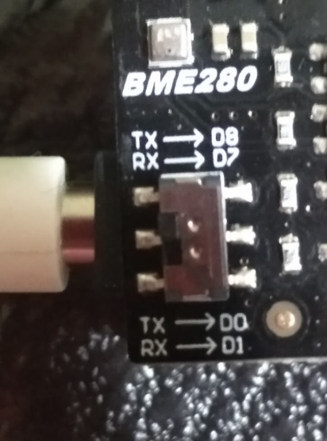

شکل 2: تنظیمات سوییچ پاور

شیلد SIM7000 شامل یک آنتن برای اینترنت و یک آنتن برای GPS، یک منبع تغذیه (سیم سفید) ،و پورت سریال (سیم سیاه) است.

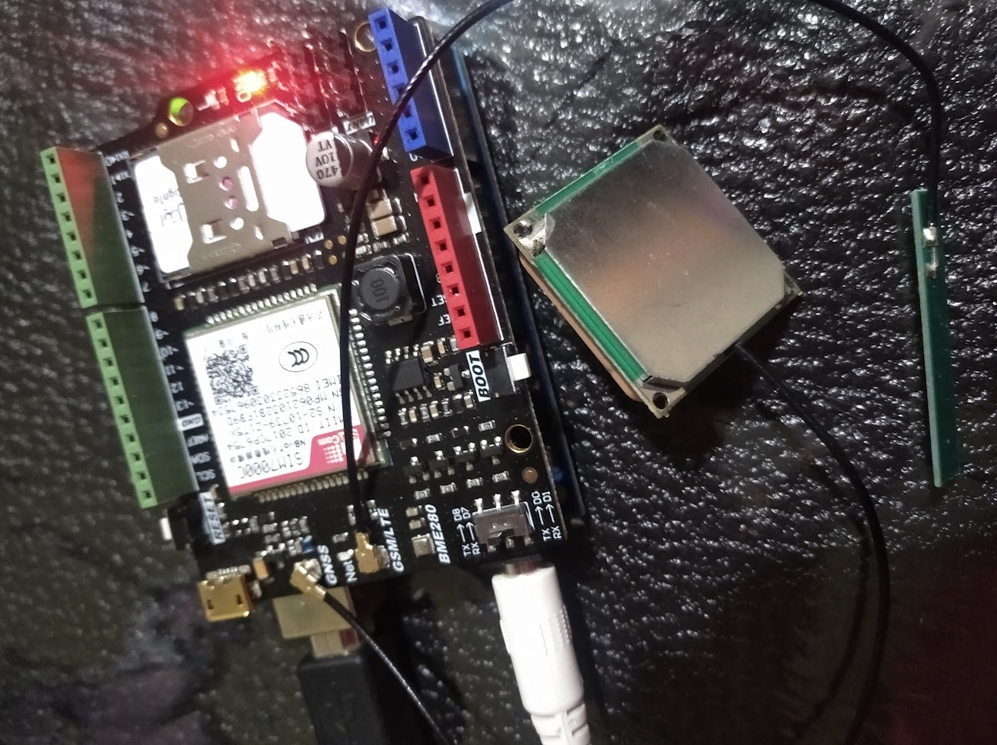

شکل 3: شیلد به همراه آنتن‌ها

بعد از اجرای کد ابتدا به مودم (دکل) وصل می‌شود که لاگ‌های آن در زیر مشاهده می‌شود.

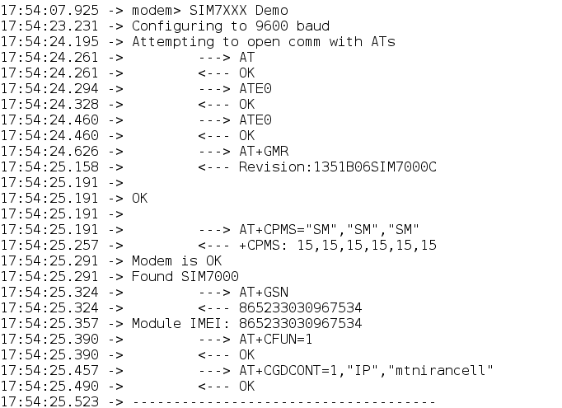

سپس منوی زیر را مشاهده خواهد شد:

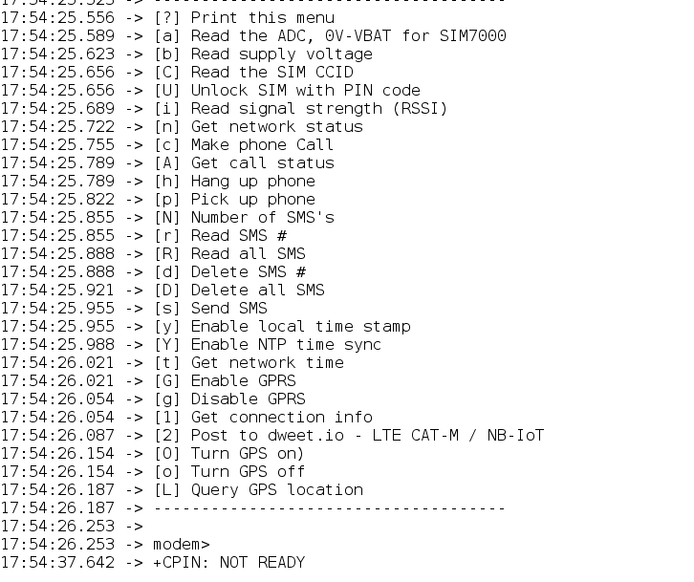



در صورتی که n یعنی Get network status را صدا بزنیم خروجی زیر را می‌دهد.

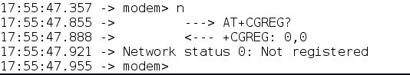

علت رجیستر نشدن احتمالا رجیستر نشدن دستگاه و سیمکارت است. متاسفانه به خاطر دیر رجیستر شدن سیمکارت این قسمت را به هفته‌ی بعد موکول کردیم. بعد از رجیستر شدن سیمکارت و دستگاه اتصال دستگاه به اینترنت امکان پذیر است.

1. Packet loss
2. Congestion
3. Drop rate
4. latency